**Escola Municipal de Ensino Fundamental**

Descrição: MCj02515030000[1]



**“Arnaldo Francisco dos Santos”**

Rua Vital Brasil, nº 140 – Bairro Esperança.

Fone (0xx49) 33421197 – Galvão – SC

escola.arnaldosantos@gmail.com

**APOSTILA DE ATIVIDADES**

Prezados Pais, Responsáveis, Alunos!

Estamos encaminhando nova apostila com atividades complementares aos conteúdos estudados em sala de aula, para os próximos 15 dias de aula. Quinzena que compreende a semana de **25 de setembro a 09 de outubro de 2020**.

Solicitamos aos Pais que após a conclusão de todas as atividades, deixem na mesma embalagem que receberam, pois na entrega de novos materiais, essa apostila deverá ser devolvida para avaliação e correção pelos Professores.

**Aluno(a):** ______________________________________________________________

Turma: 4º ano 1 Turno: Matutino

Professora: Soeli Soares

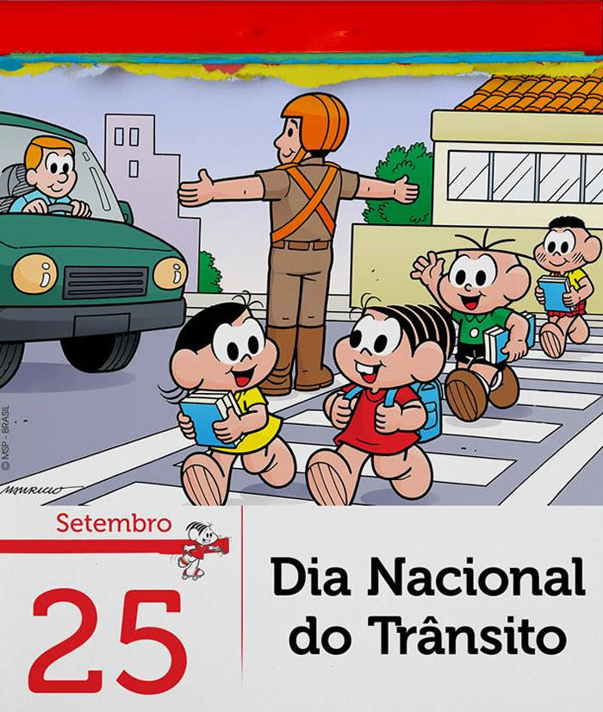

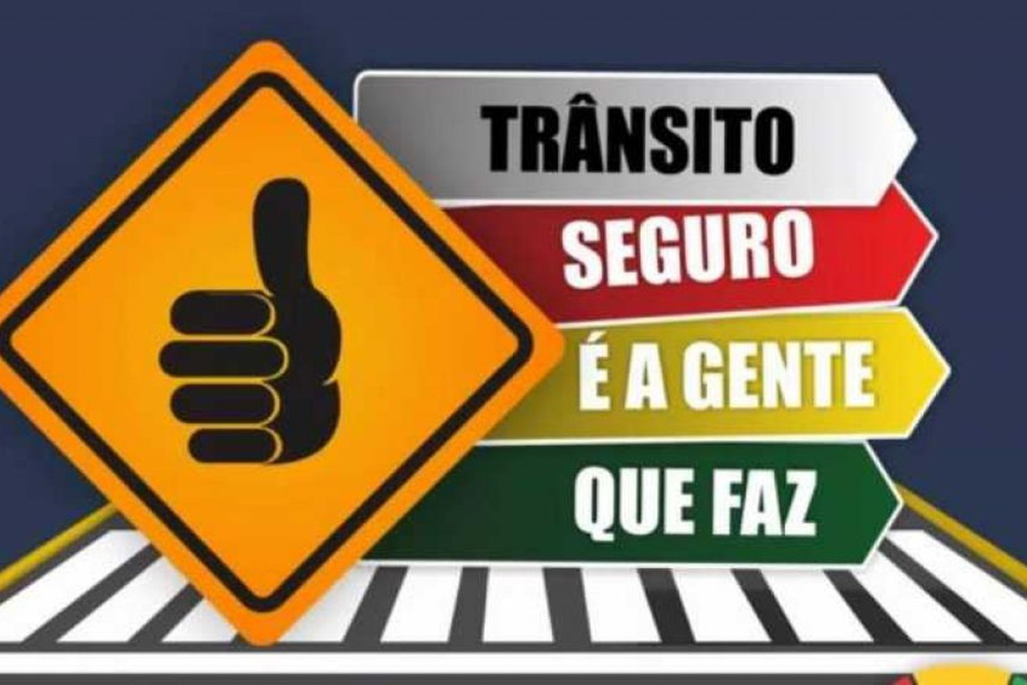

Escola Municipal de Ensino Fundamental “Arnaldo Francisco dos Santos”

Galvão/SC, _____ de __________ de 2020.

Professor(a): Soeli Soares

Aluno(a): __________________________________________ Turma: ____________

Disciplina: **Língua Portuguesa**

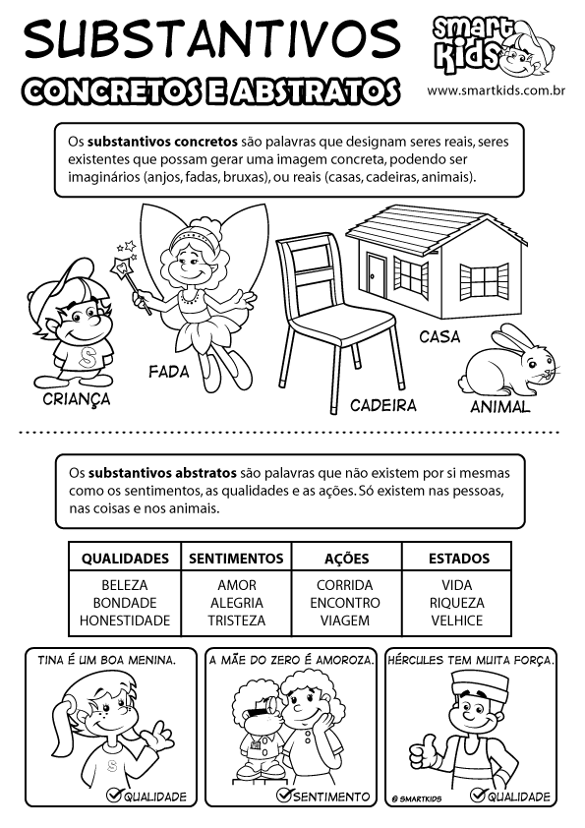

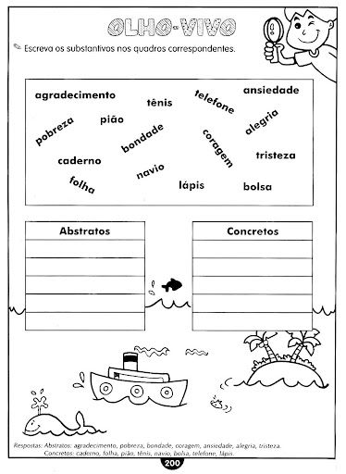

2- **Separe as sílabas** das palavras abaixo:

Exemplo: tristeza: tris – te – za

agradecimento: __________________________________________________________

pobreza:________________________________________________________________

caderno:________________________________________________________________

folha:___________________________________________________________________

bondade:________________________________________________________________

navio:___________________________________________________________________

lápis:___________________________________________________________________

tênis:___________________________________________________________________

telefone:________________________________________________________________

3- Leia uma das estrofes da canção “Criança não trabalha”.

Lápis, caderno, chiclete, pião

Sol, bicicleta, skate, calção

Esconderijo, avião, correria

Tambor, gritaria, jardim, confusão

RESPONDA:

Encontre na estrofe da letra da canção os nomes de:

|  |  |  |  |
| --- | --- | --- | --- |
| Objeto escolar |  | Roupa |  |
| Brinquedo |  | Transporte |  |
| Doce |  | Lugar |  |
| Astro |  | Instrumento musical |  |

As palavras que dão nome a pessoas, animais, plantas, objetos, lugares são chamadas de **substantivos concretos**.

RESPONDA:

4- Quais palavras ficaram fora do quadro?

R: ________________________________________________________________________

As palavras que responderam à atividade acima dão nome a ações ou a coisas que fazemos. Elas são chamadas de **substantivos abstratos**.

5- Copie o poema “Bom conselho” sobre o trânsito no caderno de caligrafia:

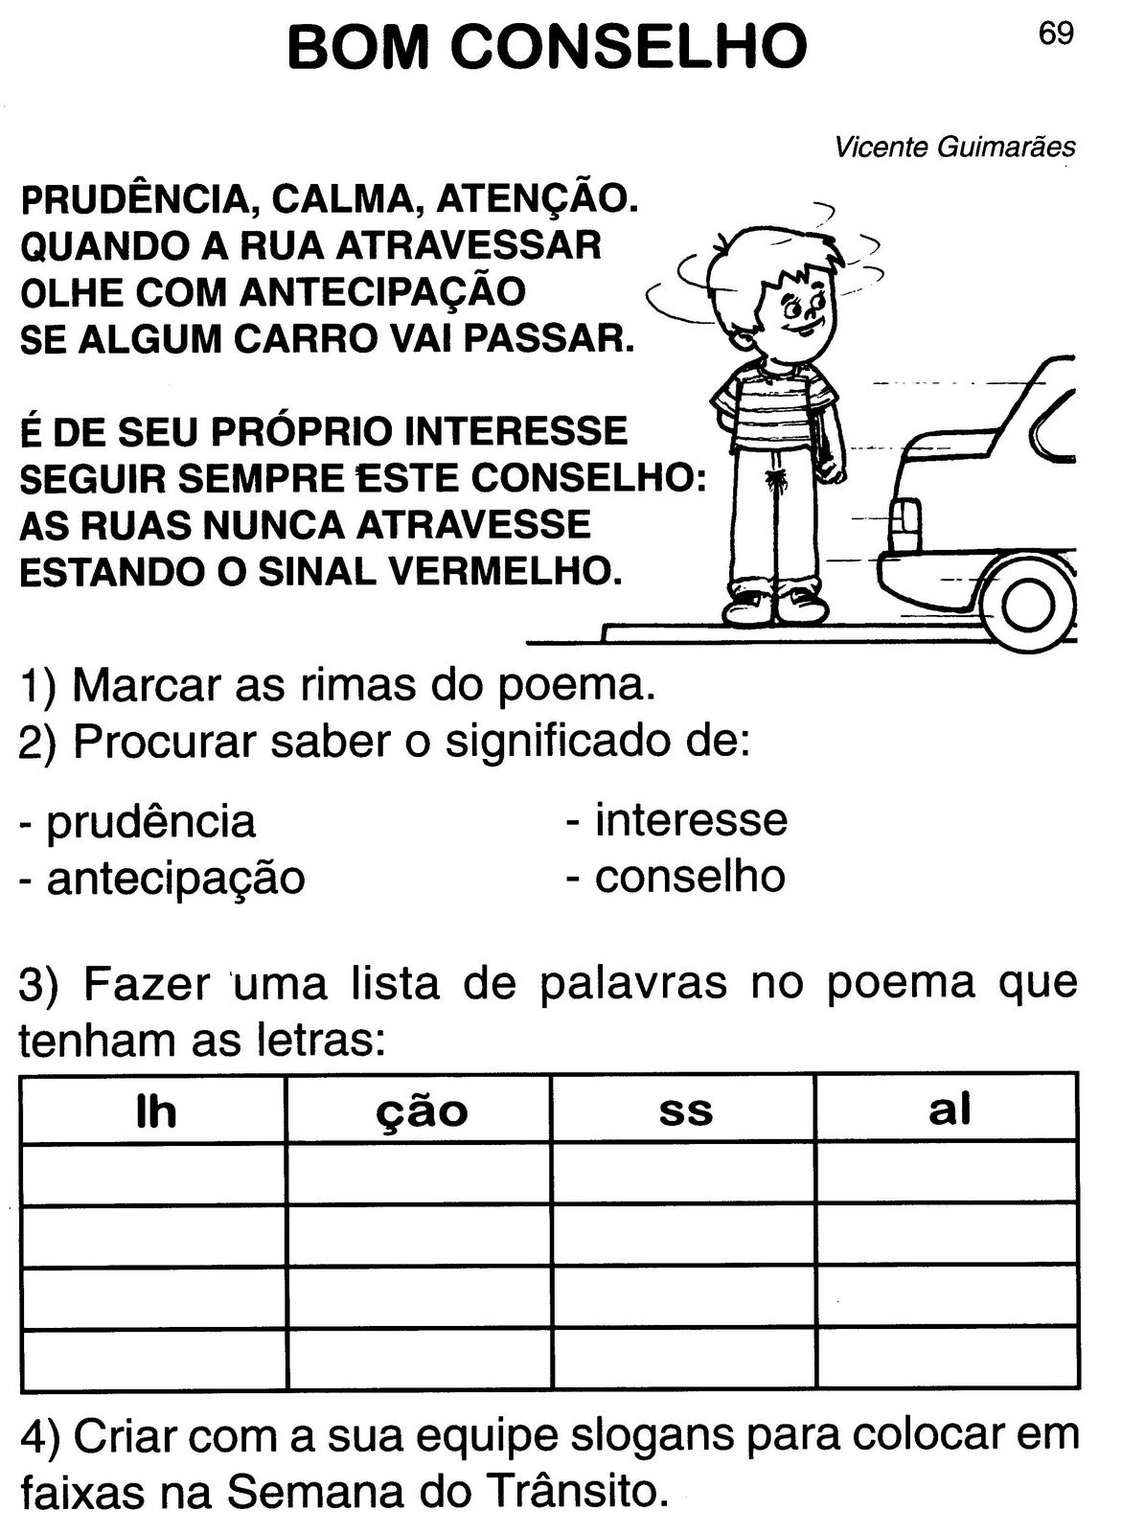

Escola Municipal de Ensino Fundamental “Arnaldo Francisco dos Santos”

Galvão/SC, _____ de ____________ de 2020.

Professor(a): Soeli Soares

Aluno(a): __________________________________________ Turma: ____________

Disciplina: **Matemática**

**Adição e subtração**

Resolva as operações abaixo e complete a cruzadinha.

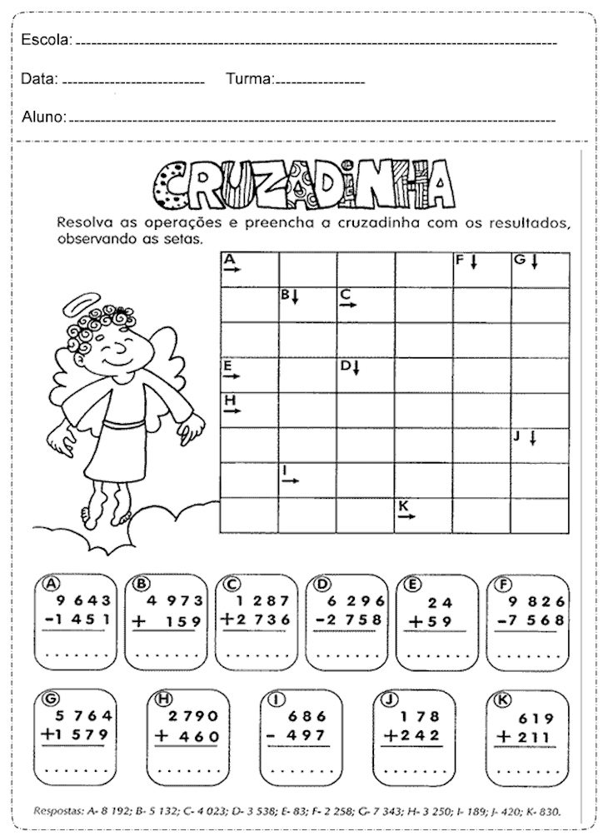

**Situações Problema**

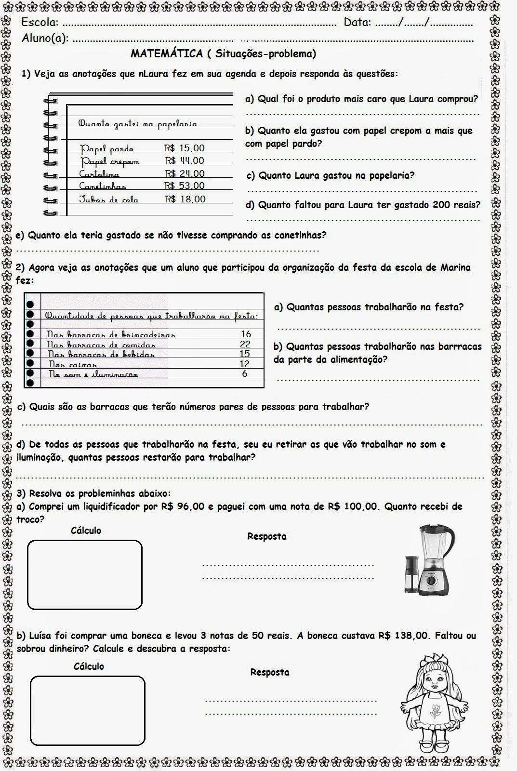

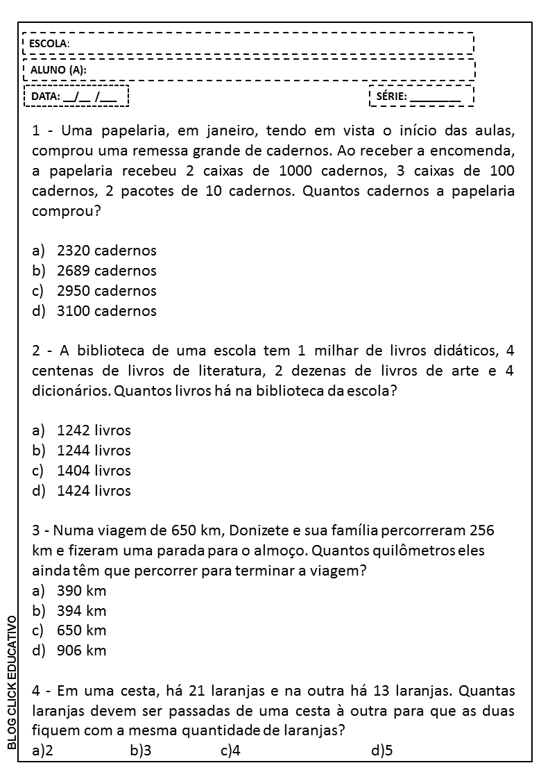

**Vamos relembrar o que estudamos sobre unidade, dezena e centena**

PENSE:

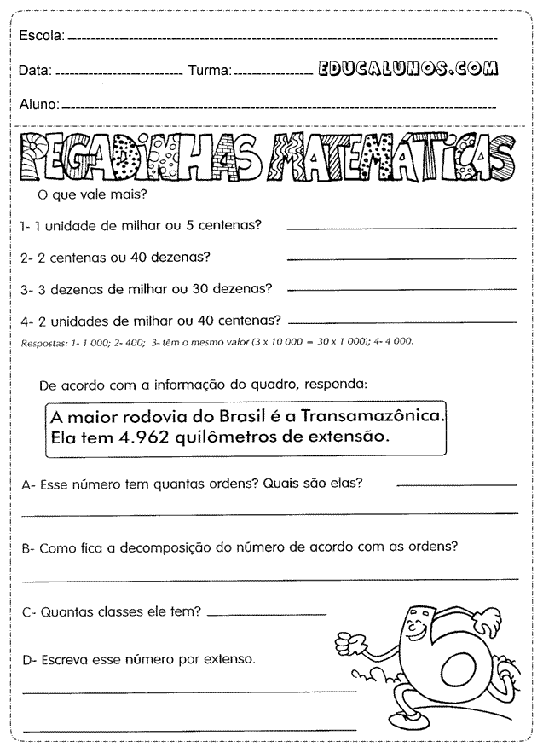

Escola Municipal de Ensino Fundamental “Arnaldo Francisco dos Santos”

Galvão/SC, _____ de ___________ de 2020.

Professor(a): Soeli Soares

Aluno(a): __________________________________________ Turma: ____________

Disciplina: **Ensino Religioso**

**Educação para o trânsito**

O trânsito é o espaço onde acontece o movimento de pessoas, de veículos e de animais. E, que pode ser tanto em ruas quanto em estradas. O trânsito é um espaço coletivo, ou seja, é um local onde as pessoas podem conviver e se comunicar. No trânsito, todos têm direitos e deveres. Por isso, é necessário, que haja respeito e compreensão entre todos que participam do trânsito.

Cidadão é o indivíduo consciente do seu papel na sociedade. Ser cidadão significa conhecer e reconhecer que temos direitos e deveres que devem ser cumpridos e exercidos para que a vida em sociedade seja possível. O bom cidadão é geralmente um bom pedestre, um bom ciclista, motorista, etc., pois reconhece os seus deveres e direitos também no trânsito.

Escreva **frases** que interprete cada desenho.



_________________________________________________________________________

_________________________________________________________________________

_________________________________________________________________________

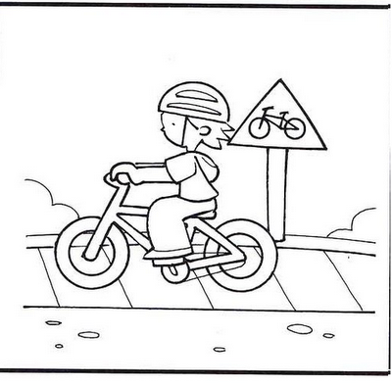

_________________________________________________________________________

_________________________________________________________________________

_________________________________________________________________________

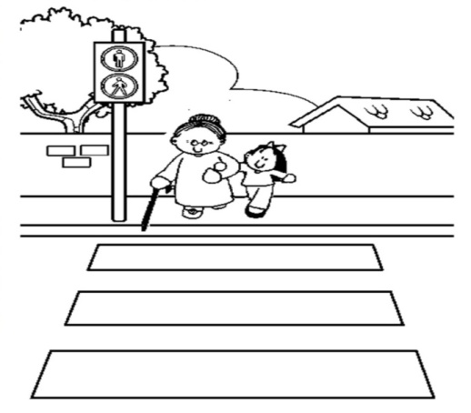

_________________________________________________________________________

_________________________________________________________________________

_________________________________________________________________________

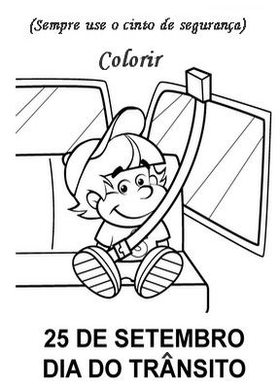

_________________________________________________________________________

_________________________________________________________________________

_________________________________________________________________________

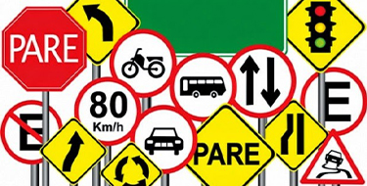

_________________________________________________________________________

_________________________________________________________________________

_________________________________________________________________________

Escola Municipal de Ensino Fundamental “Arnaldo Francisco dos Santos”

Galvão/SC, _____ de ____________ de 2020.

Professor(a): Soeli Soares

Aluno(a): __________________________________________ Turma: ____________

Disciplina: **Geografia**

**Vamos lembrar situações importantes do nosso trânsito**

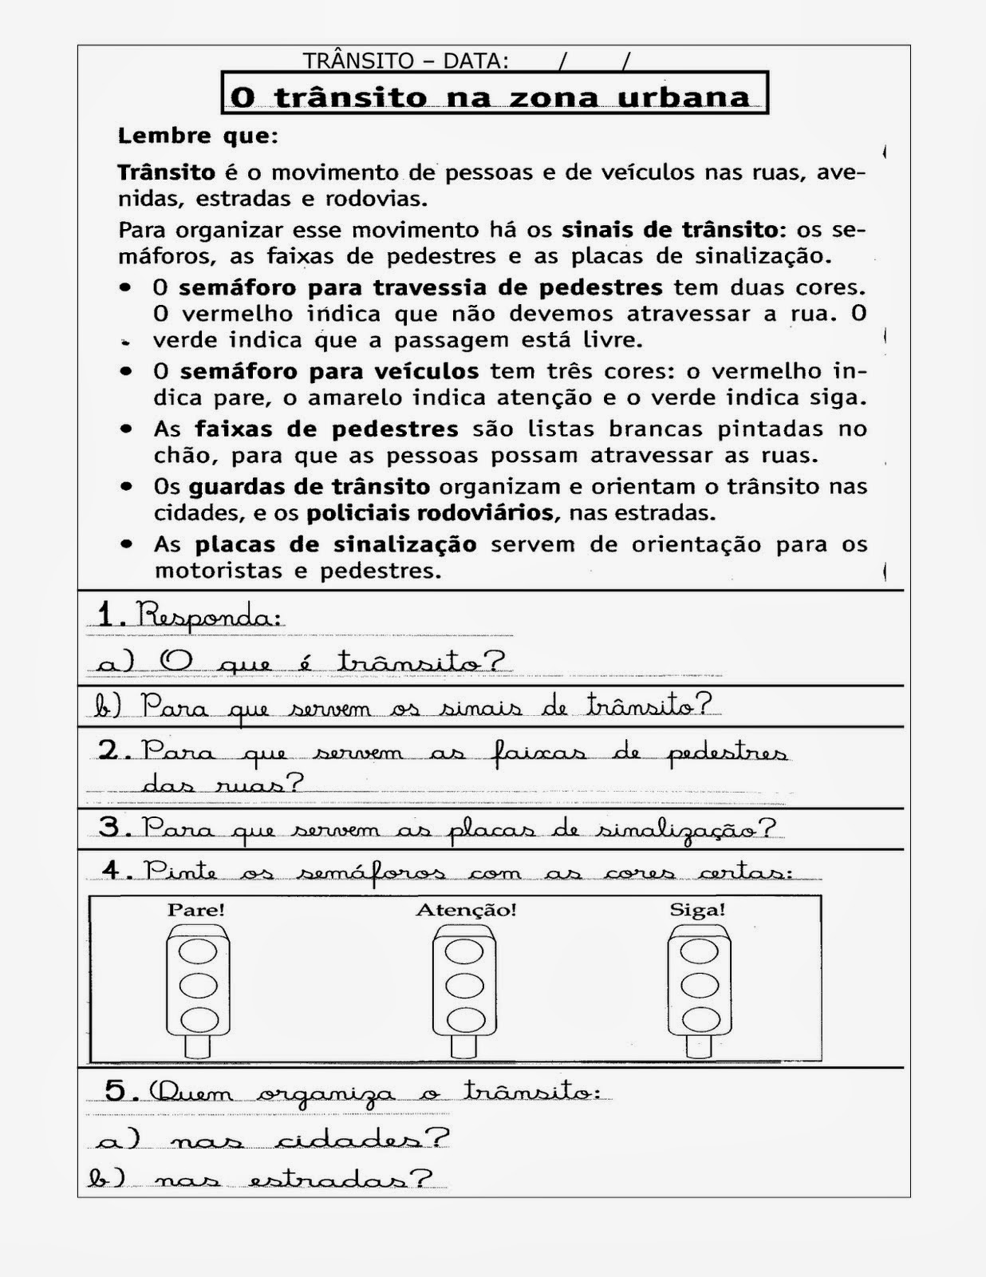

ATIVIDADE:

1. O que é trânsito?

**R:______________________________________________________________________**

**________________________________________________________________________**

2. Explique sobre a importância da faixa de pedestres nas ruas.

**R:______________________________________________________________________**

**________________________________________________________________________**

3. De acordo com o texto para que servem as placas de sinalização?

**R:______________________________________________________________________**

**________________________________________________________________________**

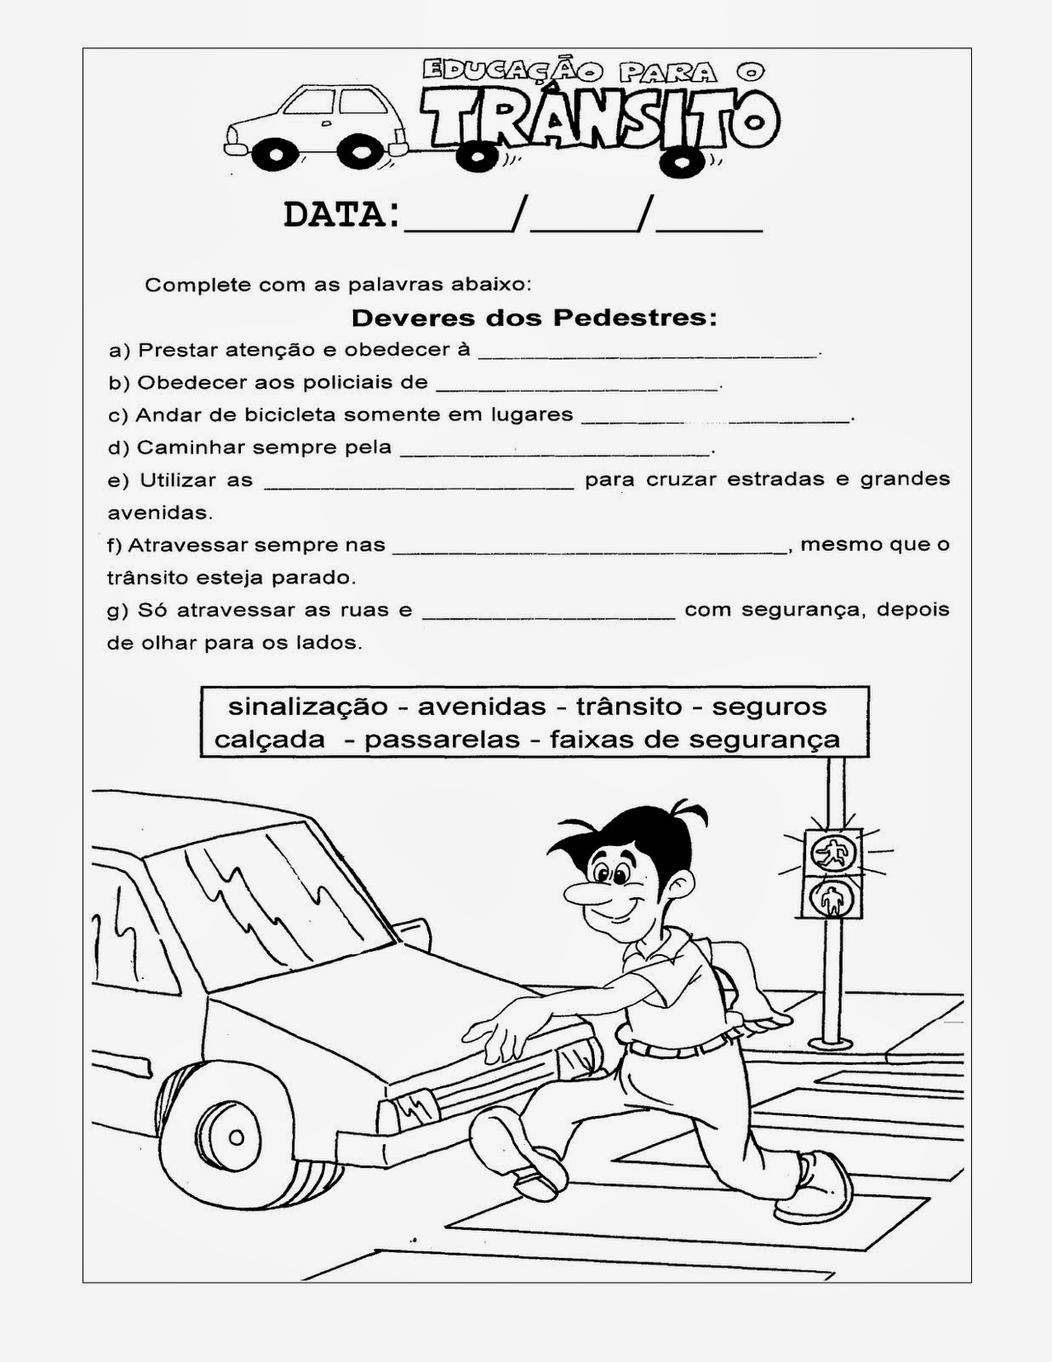

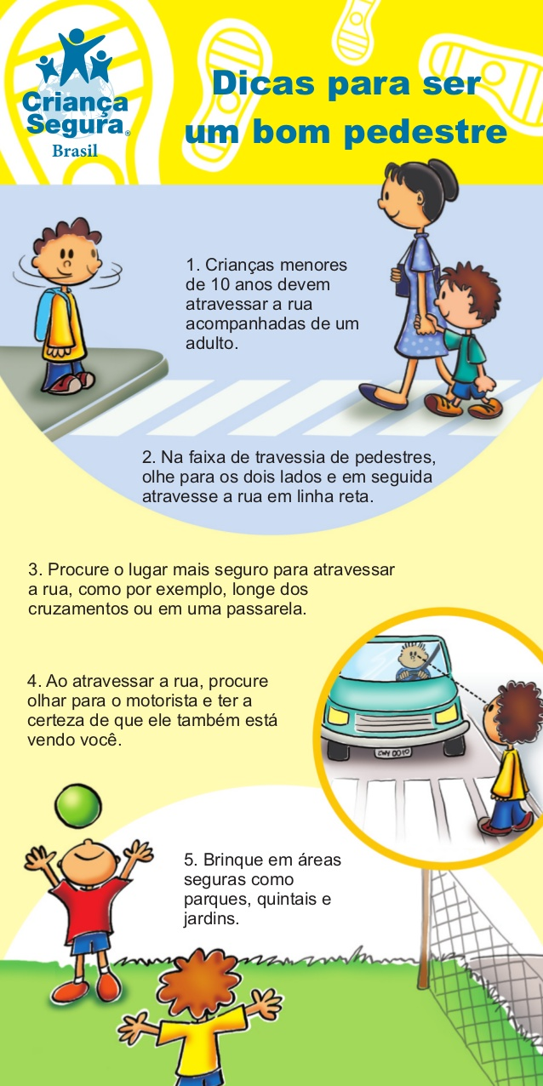

Escola Municipal de Ensino Fundamental “Arnaldo Francisco dos Santos”

Galvão/SC, _____ de ___________ de 2020.

Professor(a): Soeli Soares

Aluno(a): __________________________________________ Turma: ____________

Disciplina: **Ciências**

**O destino do lixo**

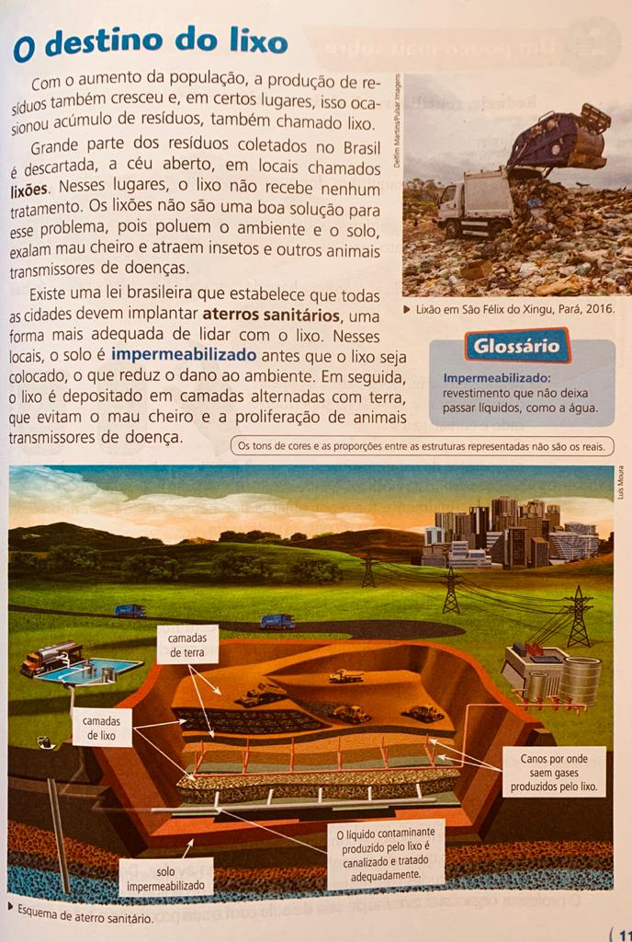

**ATIVIDADES:**

**1. Quais problemas a ausência de aterros sanitários pode acarretar para a saúde da população?**

**R:______________________________________________________________________**

**________________________________________________________________________**

**________________________________________________________________________**

**2. Por que o aterro sanitário é uma opção melhor para o descarte de lixo do que os lixões?**

**R:______________________________________________________________________**

**________________________________________________________________________**

**________________________________________________________________________**

**Para reforçar o conteúdo você irá realizar as atividades da página 118 e 119 do livro.**

**Para correções, depois de responder as atividades envie foto para a professora, via WhatsApp.**

**CURIOSIDADE: TEMPO DE DECOMPOSIÇÃO DO LIXO**

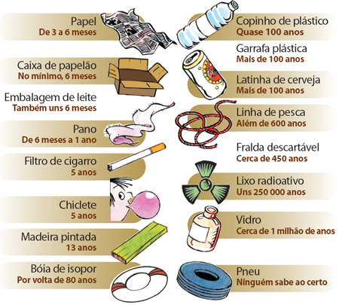

Escola Municipal de Ensino Fundamental “Arnaldo Francisco dos Santos”

Galvão/SC, _____ de ____________ de 2020.

Professor(a): Soeli Soares

Aluno(a): __________________________________________ Turma: ____________

Disciplina: **História**

**História do Lixo**

No início dos tempos, os primeiros homens eram nômades. Moravam em cavernas, sobreviviam da caça e pesca, vestiam-se de peles e formavam uma população minoritária sobre a terra. Quando a comida começava a ficar escassa, eles se mudavam para outra região e os seus "lixos", deixados sobre o meio ambiente, eram logo decompostos pela ação do tempo.

À medida que foi "civilizando-se" o homem passou a produzir peças para promover seu conforto: vasilhames de cerâmica, instrumentos para o plantio, roupas mais apropriadas. Começou também a desenvolver hábitos como construção de moradias, criação de animais, cultivo de alimentos, além de se fixar  de forma permanente em um local. A produção de lixo consequentemente foi aumentando, mas ainda não havia se constituído em um problema mundial.

Naturalmente, esse desenvolvimento foi se acentuando com o passar dos anos. A população humana foi aumentando e, com o advento da revolução industrial - que possibilitou um salto na produção em série de bens de consumo - a problemática da geração e descarte de lixo teve um grande impulso. Porém, esse fato não causou nenhuma preocupação maior: o que estava em alta era o desenvolvimento e não suas consequências.

Entretanto, a partir da segunda metade do século XX iniciou-se uma reviravolta. A humanidade passou a preocupar-se com o planeta onde vive. Mas não foi por acaso: fatos como o buraco na camada de ozônio e o aquecimento global da Terra despertaram a população mundial sobre o que estava acontecendo com o meio ambiente. Nesse "despertar", a questão da geração e destinação final do lixo foi percebida, mas, infelizmente, até hoje não vem sendo encarada com a urgência necessária.

Um dos maiores problemas do lixo é que grande parte das pessoas pensa que basta jogar o lixo na lata e o problema da sujeira vai estar resolvido. Nada disso. O problema só começa aí.

**Glossário**

**Nômade: que não tem habitação fixa,**

**que vive permanentemente mudando de lugar**

**ATIVIDADE SOBRE O TEXTO:**

1. O que aconteceu à medida em que a sociedade foi “civilizando-se”?

**R:______________________________________________________________________**

**________________________________________________________________________**

**________________________________________________________________________**

2. Quais foram os fatos que levaram a sociedade a preocupar-se com o planeta em que vivem?

**R:______________________________________________________________________**

**________________________________________________________________________**

________________________________________________________________________

3. Qual é um dos maiores problemas do lixo?

**R:______________________________________________________________________**

**________________________________________________________________________**

**________________________________________________________________________**

4. Cite 4 maneiras corretas para diminuir a produção do lixo que temos em nossas casas.

**R:______________________________________________________________________**

**________________________________________________________________________**

**________________________________________________________________________**

Escola Municipal de Ensino Fundamental “Arnaldo Francisco dos Santos”

Galvão/SC, _____ de Setembro de 2020.

Professor(a): Letícia Maria Piassoli

Aluno(a): __________________________________________ Turma: ____________

Disciplina: Informática

Olá alunos, espero encontra-los bem!

Na aula desta semana iremos fazer uma atividade para relembrar as Partes do Computador, primeiro ligue as palavras com as figuras e depois procure no

Caça-palavras

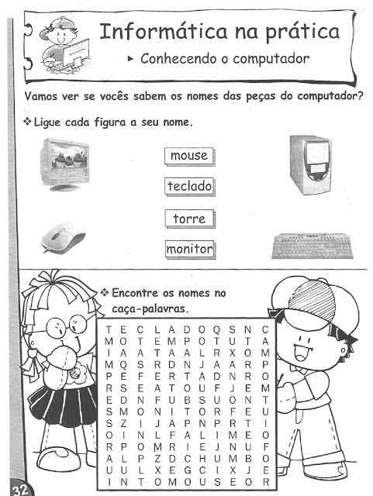

Escola Municipal de Ensino Fundamental “Arnaldo Francisco dos Santos”

Galvão/SC, September __/_ 2020.

Teachers: Joana Didone Capelli.

Student: ____________________________________________________Grade:____.

Discipline: Inglês

**MEANS OF TRANSPORTATION/ MEIOS DE TRANSPORTE**

**Hello Students!! Nesta apostila vamos trabalhar os Means of Transportation!**

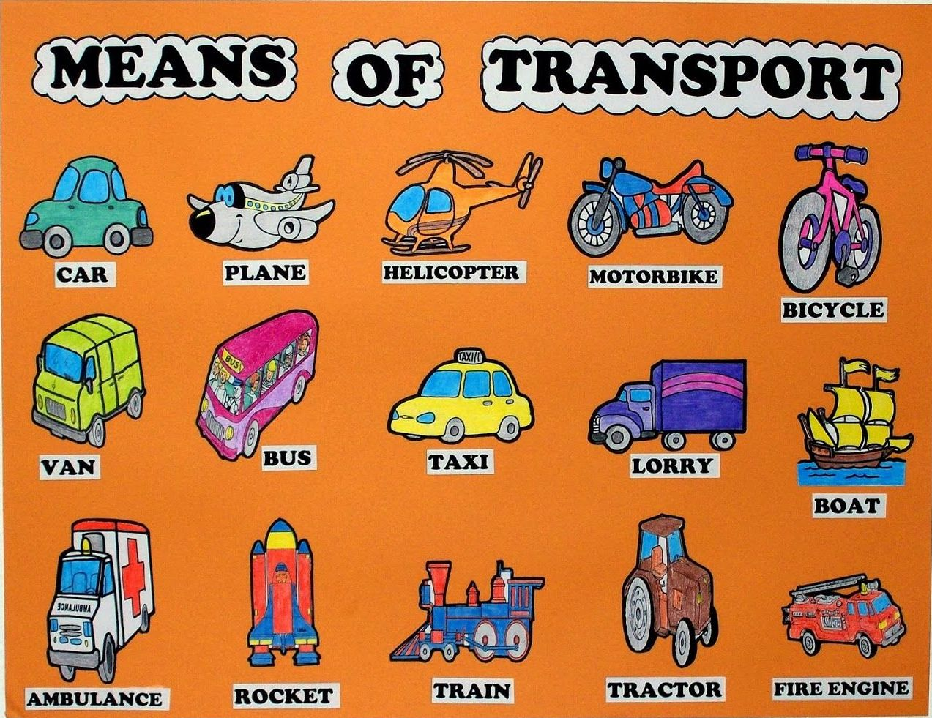

**1 – Leia o texto e com a ajuda do vocabulário acima, preencha os espaços em branco com os nomes dos meios de transporte em inglês.**

Os **Meios de Transporte** reúnem os meios destinados ao transporte de pessoas ou de cargas, que podem ser terrestres, fluviais e aéreos.

**O transporte terrestre é realizado em ____, ______, ___________ E _________ que se deslocam em ruas, estradas e rodovias. Outro tipo de transporte terrestre é o ferroviário, realizado em _______ que se movimentam sobre trilhos.**

**O transporte fluvial é caracterizado pelo deslocamento em lagos, rios, mares e oceanos. As pessoas e/ou mercadorias são transportadas em ________.**

**O transporte aéreo é considerado o meio de transporte mais rápido e sofisticado do mundo. Além dos _________, o transporte aéreo também pode ser feito em ____________________.**

**2 – Agora vocês irão escolher um means of transportation, e fabrica-lo com materiais recicláveis. Abaixo segue algumas ideias e exemplos, para vocês se inspirarem. Use a sua imaginação.**

**Obs: Mandar junto com a apostila**

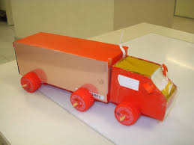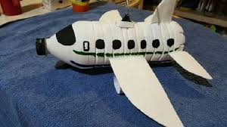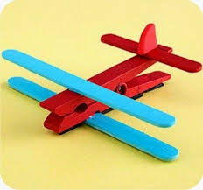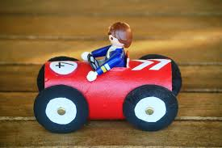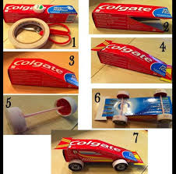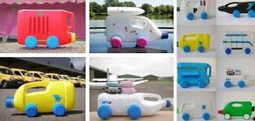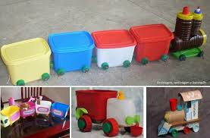

Escola Municipal de Ensino Fundamental “Arnaldo Francisco dos Santos”

Galvão/SC,__ setembro de 2020.

Professor(a): VILMA LAUX BETT

Aluno(a): __________________________________________ Turma: ____________

Componente: ARTE

O TRÂNSITO E VOCÊ

Você conhece os meios de transporte certo? Quais seriam os que mais utiliza? O carro para ir visitar a vovó ou o ônibus para ir à escola? Nas cidades maiores existe o semáforo que auxilias pessoas para atravessar a rua. Mas é importante também conhecer as regras sobre o trânsito.

a- Para atravessar a rua, você precisa fazer o que?

______________________________________________________________________________________________________________________________

b- Quais as cores que você vê em um semáforo?

____________________________________________________________________________________________________________________________________________________________________________________________________________________________________________________________

c- Vamos fazer um semáforo para brincar com os carrinhos. Veja alguns vídeos de como fazer na internet ou

Você vai precisar de caixas (as que você tiver em casa) tintas ou lápis de cor, cola e muita atenção nas cores.

Vai precisar de uma

* Cartolina preta
* Uma tesourinha
* Um rolinho de papel higiênico,

Uma caixa de leite

* Uma cartolina amarela, vermelha e verde para fazer os círculos (bolinhas)
* Também tenha um pedaço de papelão que será o nosso suporte do semáforo
* Cola

COMO FAZER

* A primeira coisa a fazer é encapar essa a caixa de leite com um pedaço de cartolina preta
* Da cartolina vermelha, verde e amarelo recorte um círculo
* Agora você vai encapar o seu rolinho de papel higiênico com a cartolina preta e o papelão
* Agora é só colar na caixa de leite os círculos
* A caixa de leite no rolinho de papel higiênico e no suporte de papelão.
* Pronto seu semáforo está pronto para você brincar com seu carrinho. Respeite as leis do trânsito.

Você poderá encontrar o vídeo do semáforo no link abaixo. Será colocado também no grupo da sua turma. <https://www.youtube.com/watch?v=SU6K3Z2Sk8k>

Escola Municipal de Ensino Fundamental “Arnaldo Francisco dos Santos”

Galvão/SC, _____ de _____________ 2020.

Disciplina de Educação Física – Professora Naldiane Borella.

Aluno (a): ________________________________________ Turma: 4º ano ___

**Projeto Educação para o Trânsito**

**Brincadeiras de rua: Jogo de tacos ou Bet’s**

**Habilidades trabalhadas:** organização espaço-temporal e lateralidade.

**Material sugerido:**

* 1 Bola de tênis ou similar;
* 2 garras pets para fazer as “casinhas”;
* 2 tacos de madeira

**Desenvolvendo a atividade:**

Para esta atividade vamos precisar de duas equipes com 2 jogadores cada. Vamos desenhar 2 casinhas no chão. Cada casinha é separada por uma distância de 20 metros. Uma circunferência de 60 cm de diâmetro é desenhada em volta de cada casinha. Cada jogador da dupla que está com o “bet’s” fica posicionado em uma casinha, com o taco sempre tocando o chão, dentro da circunferência da casinha, e devem rebater a bola, sendo que durante o tempo que a dupla adversária corre atrás da bola a dupla que rebateu pode ficar trocando de lado no campo, sempre batendo os tacos no meio da quadra e encostando o taco na circunferência da casinha, fazendo assim um ponto para cada vez que encostar os tacos no meio da quadra. O ponto só é valido se os jogadores após baterem os tacos alcançarem a circunferência da casinha. Se a dupla que correu atrás da bola derrubar a “casinha” ou “queimar” os que estão com o “bet’s”, ou seja, acertar a bolinha nos rebatedores antes de voltarem a suas respectivas casinhas esta dupla ganha os “bet’s”. Vamos ao jogo? Divirtam-se!

**Não esqueça de registrar a atividade em fotos ou vídeo e postar no WhatsApp da turma!**